ПРОГРАММА «АКТУАЛЬНАЯ ТЕМА»
18.03.2022
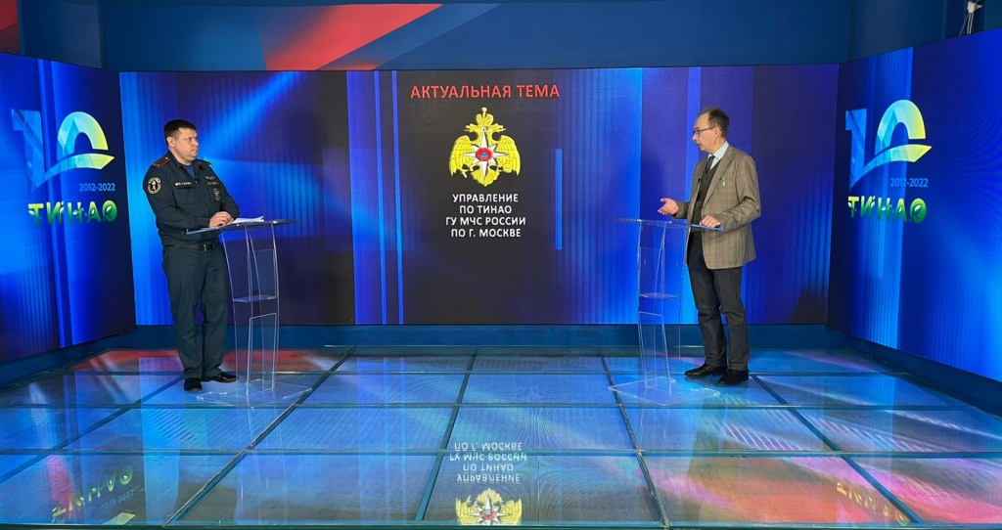
Заместитель начальника 1 регионального отдела надзорной деятельности и профилактической работы Управления по ТиНАО ГУ МЧС России по г. Москве подполковник внутренней службы Исмагулов Марат Шагирджанович ответил на важные вопросы корреспонденту в эфире телеканала «НИКИ ТВ».
Зима подошла к своему завершению. Какой она выдалась для вашей службы в плане противопожарной безопасности?
Хочу отметить, что силы территориального гарнизона пожарной охраны Троицкого и Новомосковского административных округов справились с поставленной задачей, примером тому служит статистика, которая говорит нам о снижении пожаров на 28%, о снижении травмированный на 43% и погибших на 16%.
- Сейчас – время праздничных дней и каникул в школах. Как в это время контролируется соблюдение детьми и взрослыми правил обращения с огнем?
Действительно, пожар — это большая беда, особенно это касается пожаров, где погибли либо пострадали дети. До 6% причин возникновения пожаров это неосторожное обращение с огнем в том числе детская шалость с огнем. Для того чтобы предотвратить и предупредить возникновения пожара нам нужно довести правильно (родителям, воспитателям, учителям) как пользоваться электроприборами, запретить ими играться, объяснить подрастающему поколению, что электроприборы являются повышенным средством опасности и являются одним из источников возникновения пожара.
- Насколько, по вашему мнению, успешны рейды, проводимые сотрудниками МЧС в частном секторе и многоквартирных дома? На что они обращают внимание жителей в первую очередь?
Несомненно, эта работа необходима. Профилактические рейды мы проводим на постоянной основе. Совместно с управляющими компаниями мы разработали листовки, памятки по пожарной безопасности, которые мы размещаем в квитанциях на оплату ЖКХ, для того чтобы каждый смог прочитать данные рекомендации. Особое внимание уделяется группе риска (многодетные семьи, инвалиды, одинокие престарелые граждане, граждане ведущие асоциальный образ жизни). Хочу также отметить, что помимо нашей работы в процессе обеспечения пожарной безопасности должны участвовать сами граждане, собственники своего имущества.
- Спасибо, Марат Шагирджанович! Допустим, что ЧП все-таки произошло, началось неконтролируемое возгорание. Каков алгоритм действий человека в этом случае, его, так сказать, пошаговая инструкция?
При первых признаках пожара необходимо незамедлительно вызвать пожарную охрану по номеру «01», «101». Далее приступить к эвакуации, при этом оповестив своих соседей, родственников и т д. Если лестничная клетка задымлена, ни в коем случае не выходить на нее, закрыть дверь в квартиру, уплотнить смоченной в воде тканью все отверстия во входной двери, чтобы дым не поступал в квартиру. Выйти на балкон, голосом привлечь к себе внимание.
Если пути эвакуации не заблокированы – необходимо незамедлительно приступить к эвакуации. Напоминаю, что пользоваться лифтами категорически запрещено.

Адрес страницы: http://tinao.mos.ru/mes/news/detail/10690433.html
Префектура Троицкого и Новомосковского административных округов города Москвы

